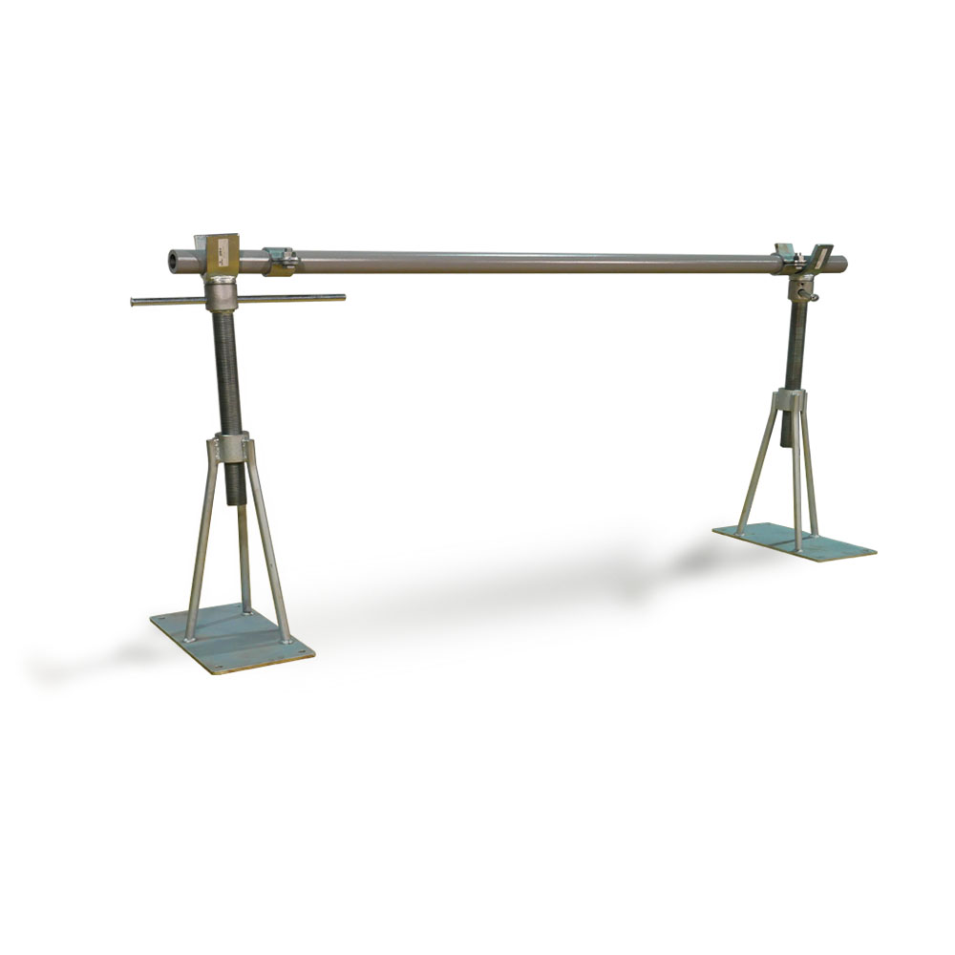

Домкрат кабельный винтовой
ДКВ-5 (ЭМ)
Паспорт и руководство по эксплуатации

2022г.
Благодарим Вас за выбор продукции компании
ООО АПП «Энергомаш».

Мы надеемся, что работа с нашим оборудованием принесет Вам только положительные эмоции.

Нашей целью является удовлетворение Ваших требований при использовании данного оборудования, а данное руководство по эксплуатации обеспечит его безопасную и удобную эксплуатацию в течение всего срока службы оборудования.

При проектировании и производстве оборудования особое внимание мы уделяем мерам по безопасности и удобству при эксплуатации. Поэтому перед началом работ важно изучить данную инструкцию по эксплуатации.

Благодаря постоянному взаимодействию с пользователями нашего оборудования мы постоянно совершенствуем нашу продукцию, стараемся сделать её более безопасной и удобной в эксплуатации, а так же более доступной по цене за счет внедрения современных технологий.

Нам важно Ваше мнение о товаре. Свой отзыв и замечания Вы можете отправить нам на e-mail: em.app@mail.ru

- Назначение
Домкрат кабельный винтовой ДКВ-5 (ЭМ) предназначен для подъема и удержания на весу деревянных барабанов с кабелем диаметром до 1700 мм и массой до 5тонн при прокладке или перемотке кабеля. Легкая и практичная конструкция домкрата ДКВ-5 (ЭМ)позволяет значительно ускорить процесс монтажа кабельных линий, за счет скорости его установки и удобства эксплуатации, как в полевых условиях, так и в производственном цехе. Габариты ДКВ-5 (ЭМ) позволяют без проблем перевозить домкрат в легковом автомобиле. Подъём барабана с кабелем осуществляется путём вращения ходового винта с упорной резьбой. Данная конструкция винта обеспечивает долгую и надежную работу без заеданий.
Домкрат ДКВ-5 (ЭМ) поставляется комплектом, состоящим из двух винтовых подъёмников, винты которых оборудованы воротками и оси диаметром 51 мм в комплекте с хомутами для фиксации барабана на оси. Комплектация и технические характеристики изделия приведены в таблице №1 данного Паспорта.
Климатическое исполнение У1 по ГОСТ 10150.Домкрат может эксплуатироваться в полевых условиях в любое время года и любых погодных условиях при рекомендуемой температуре окружающего воздуха от минус 20°С до плюс 40°С.

- Состав комплекта , технические характеристики
Таблица №1
№ п/п | Состав и назначение (применяемость)  комплекта, обозначение модели | Кол-во, шт. | Грузоподъёмность 1шт, кН | Масса1 шт., кг. | Габаритные размеры: LхВхН, мм | № барабана
1 | Подъёмник ДКВ-5 (ЭМ) | 2 | 25,0 | 15,5 | 630х400х200 | 10-17
2 | Ось ф51 мм | 1 | 30,0 | 18,9 | 1750х50х11
3 | Хомут ф51 | 2 | - | 0,7 | 100х90
Дополнительная комплектация
1 | Ось Ø76 | 1 | 50,0 | 53,5 | 2500х76х14 | 10-17
2 | Хомут Ø76 | 2 | - | 1,7 | -
3 | Удлинитель воротка | 2 |  | 1,2 | Ду20х2,8х700

- Устройство и принцип работы
Комплект домкрата ДКВ-5 (ЭМ) состоит из двух винтовых подъёмников и оси в комплекте с хомутами для фиксации барабана на оси. Каждый подъёмник в свою очередь состоит из стойки, выполненной в виде треноги, ходового винта с воротком и U-образной скобы со степенью вращения 3600 для фиксации оси.
Перед началом работы на ходовом винте подъемника удалить грязную смазку и обязательно!!! смазать его резьбовую часть смазкой Литол-24, это необходимо сделать для уменьшения силы трения в резьбе, уменьшения ее износа и исключит деформацию воротка при подъеме барабана. После смазки усилие на рукоятке при подъёме составит 25 кгс штатным воротком на барабанах массой до 3т., свыше 3т. необходимо использовать удлинитель воротка который входит в комплект поставки.
Вращая винт при помощи воротка против часовой стрелки –
производим подъём, по часовой стрелке – опускание. Подъём барабана с кабелем рекомендуется производить равномерно, избегая при этом перекоса оси. Максимальный ход винта составляет 355мм., что позволяет работать с кабельными барабанами различного диаметра от 1000 мм до 1700 мм.
Для возможной фиксации домкрата как в кузове грузового
автомобиля при монтаже кабельной линии, так и в полевых условиях, основание подъёмника имеет четыре отверстия.
Ось домкрата выполнена из толстостенной трубы и
оснащена прижимными хомутами для фиксации барабана на оси.
В процессе эксплуатации домкрат должен устанавливаться
на ровную, твердую, горизонтальную поверхность. Для этого можно использовать деревянные маты, стальные листы, железобетонные плиты с габаритными размерами не менее габаритных размеров оснований подъемников домкрата.

- Материалы и покрытия изделия.
Материал подъёмника, площадок - Ст3ПС ГОСТ 14637-89
Материал оси – Сталь 45 ГОСТ 8732
Покрытие оси: ПФ 115 цвет серебристый
Покрытие подъёмников: Ц9хр.
Покрытие крепежных деталей - Ц9хр.

- Требования безопасности.
При производстве работ с ДКВ-5 (ЭМ) необходимо соблюдать требования "Правил техники безопасности при эксплуатации электроустановок" и технологии проведения данного вида работ.
При использовании ДКВ-5 (ЭМ) необходимо убедиться в том, что поднимаемый им вес соответствует техническим возможностям домкрата и оси, так как попытка поднять вес больше установленной производителем грузоподъемности может привести к деформации и выходу из строя узлов и деталей домкрата.

- Техническое обслуживание и условия хранения
В процессе эксплуатации ДКВ-5 (ЭМ) должны подвергаться периодическому осмотру перед каждым его применением. Необходимо осматривать сварные швы. Так же следует следить за состоянием маркировки, в частности, содержащей сведения о грузоподъемности.
Условия хранения изделия - 3 по ГОСТ 15150.

- Гарантийные обязательства.
-Изготовитель гарантирует исправную работу ДКВ-5 (ЭМ) при соблюдении потребителем правил эксплуатации и хранения, изложенных в данном документе.
- Гарантийный срок устанавливается - 18 месяцев со дня ввода в эксплуатацию.

- Свидетельство о приемке
Домкрат кабельный гидравлический ДКВ-5 (ЭМ) заводской №______ , соответствует техническим требованиям конструкторской документации ДКВ-5.000.000СБ и признан годным к эксплуатации.

М.П. Дата выпуска:___________
____________________ (подпись лица, ответственного за приемку)

9. Сведения о рекламациях
Рекламации и другие сведения и претензии направлять по адресу: 453300, Респ. Башкортостан, г. Кумертау, ул. Ленина, д. 6, а/я 103
ООО АПП «Энергомаш», тел./факс (34761) 4-82-06.
E-mail: em.app@mail.ru

